
МИНОБРНАУКИ РОССИИ
федеральное государственное бюджетное образовательное учреждение
высшего образования
«Московский государственный технологический университет «СТАНКИН»
(ФГБОУ ВО «МГТУ «СТАНКИН»)

Основная образовательная программа 09.03.02
«Информационные системы и технологии»

Отчет по дисциплине «Проектная деятельность»
по домашней работе на семинаре №4

Тема: «Классификация работы спутника по телеметрии»
Проверил  к.т.н. доцент |  | Ковалев И.А.
 | подпись
Выполнила  студентка группы ИДБ-25-06 |  | Якунина В.С.
 | подпись

Оглавление
ВВЕДЕНИЕ 3
ПРОГРАММА 3
ТЕСТИРОВАНИЕ 5
ЗАКЛЮЧЕНИЕ 7

ВВЕДЕНИЕ

Целью работы является изучение классификации работы спутника по телеметрии. Ссылка на github с программой.

ПРОГРАММА

Программа классифицирует данные с помощью разных моделей и сравнивает эти модели.
import numpy as np
import pandas as pd
import matplotlib.pyplot as plt

from sklearn.model_selection import train_test_split
from sklearn.preprocessing import StandardScaler
from sklearn.neighbors import KNeighborsClassifier
from sklearn.linear_model import LogisticRegression
from sklearn.tree import DecisionTreeClassifier
from sklearn.ensemble import RandomForestClassifier
from sklearn.naive_bayes import GaussianNB

from sklearn.metrics import (
accuracy_score,
precision_score,
recall_score,
f1_score,
classification_report,
ConfusionMatrixDisplay
)

RANDOM_STATE = 42

def evaluate_binary(y_true, y_pred, title="Модель", average="macro"):
print("-" * len(title))
print(title)
print("-" * len(title))

print(f"Accuracy : {accuracy_score(y_true, y_pred):.3f}")
print(f"Precision: {precision_score(y_true, y_pred, average=average):.3f}")
print(f"Recall : {recall_score(y_true, y_pred, average=average):.3f}")
print(f"F1-score : {f1_score(y_true, y_pred, average=average):.3f}")

print("\nПодробный отчет:")
print(classification_report(y_true, y_pred, digits=3))

ConfusionMatrixDisplay.from_predictions(
y_true,
y_pred,
cmap="Blues"
)
plt.title(title)
plt.show()

def main():
filename = "satellite_telemetry_modes.csv"
df = pd.read_csv(filename)
print("Размер датасета:", df.shape)
print()
print(df.head())
print()
print(df.info())
print()

print("\nПропущенные значения:")
print(df.isna().sum())
print()

print("\nКоличество объектов каждого класса:")
print(df["mode"].value_counts())
print()

plt.figure(figsize=(8, 6))

for class_value, label in [("IDLE", "Класс IDLE"), ("OBSERVATION", "Класс OBSERVATION"), ("TRANSMISSION", "Класс TRANSMISSION")]:
part = df[df["mode"] == class_value]
plt.scatter(
part["cpu_load"],
part["memory_load"],
label=label,
alpha=0.5,
s=25
)

plt.xlabel("CPU load")
plt.ylabel("Memory load")
plt.title("Telemetry: распределение классов")
plt.legend()
plt.grid(alpha=0.2)

plt.figure(figsize=(8, 6))

for class_value, label in [("IDLE", "Класс IDLE"), ("OBSERVATION", "Класс OBSERVATION"), ("TRANSMISSION", "Класс TRANSMISSION")]:
part = df[df["mode"] == class_value]
plt.scatter(
part["communication_load"],
part["power_load"],
label=label,
alpha=0.5,
s=25
)

plt.xlabel("Communication load")
plt.ylabel("Power load")
plt.title("Telemetry: распределение классов")
plt.legend()
plt.grid(alpha=0.2)

plt.show()

X = df[["cpu_load", "memory_load", "communication_load", "power_load"]]
y = df["mode"]

X_train, X_test, y_train, y_test = train_test_split(
X,
y,
test_size=0.20,
random_state=RANDOM_STATE,
stratify=y
)

print()
print("Обучающая выборка:", X_train.shape)
print("Тестовая выборка:", X_test.shape)
print()

scaler = StandardScaler()

X_train_scaled = scaler.fit_transform(X_train)
X_test_scaled = scaler.transform(X_test)

# k-NN
knn = KNeighborsClassifier(n_neighbors=5)
knn.fit(X_train_scaled, y_train)
y_pred_knn = knn.predict(X_test_scaled)
evaluate_binary(y_test, y_pred_knn, "k-NN, k = 5")

# Logistic Regression
log_reg = LogisticRegression(
max_iter=1000,
random_state=RANDOM_STATE
)
log_reg.fit(X_train_scaled, y_train)
y_pred_log = log_reg.predict(X_test_scaled)
evaluate_binary(y_test, y_pred_log, "Логистическая регрессия")
probabilities = log_reg.predict_proba(X_test_scaled[:10])
result = pd.DataFrame(
probabilities,
columns=["P(class=IDLE)", "P(class=OBSERVATION)", "P(class=TRANSMISSION)"]
)
result["prediction"] = log_reg.predict(X_test_scaled[:10])
result["real_class"] = y_test.iloc[:10].values
result

# Decision Tree
tree = DecisionTreeClassifier(
max_depth=4,
random_state=RANDOM_STATE
)
tree.fit(X_train, y_train)
y_pred_tree = tree.predict(X_test)
evaluate_binary(y_test, y_pred_tree, "Дерево решений, max_depth = 4")
feature_importance_tree = pd.Series(
tree.feature_importances_,
index=X.columns
).sort_values(ascending=False)
feature_importance_tree

# Random Forest
random_forest = RandomForestClassifier(
n_estimators=200,
max_depth=6,
random_state=RANDOM_STATE,
n_jobs=-1
)
random_forest.fit(X_train, y_train)
y_pred_rf = random_forest.predict(X_test)
evaluate_binary(y_test, y_pred_rf, "Random Forest")
feature_importance_rf = pd.Series(
random_forest.feature_importances_,
index=X.columns
).sort_values(ascending=False)
feature_importance_rf

# Naive Bayes
gaussian_nb = GaussianNB()
gaussian_nb.fit(X_train, y_train)
y_pred_gnb = gaussian_nb.predict(X_test)
evaluate_binary(y_test, y_pred_gnb, "Gaussian Naive Bayes")

# Общее сравнение
som_predictions = {
"k-NN": y_pred_knn,
"Logistic Regression": y_pred_log,
"Decision Tree": y_pred_tree,
"Random Forest": y_pred_rf,
"Gaussian Naive Bayes": y_pred_gnb
}

rows = []

for model_name, prediction in som_predictions.items():
rows.append({
"Model": model_name,
"Accuracy": accuracy_score(y_test, prediction),
"Precision": precision_score(y_test, prediction, average="macro"),
"Recall": recall_score(y_test, prediction, average="macro"),
"F1": f1_score(y_test, prediction, average="macro")
})

som_results = pd.DataFrame(rows).sort_values(
"F1",
ascending=False
)

som_results.round(3)

arr = ["Model", "Accuracy", "Precision", "Recall", "F1"]
print("| Model | Accuracy | Precision | Recall | F1 |")
print("|---------------------|---------------------|---------------------|---------------------|---------------------|")
for i in rows:
print("|", end='')
for j in arr:
print(f"{i[j]:21}", end='|')
print('\n', end='')

if __name__ == "__main__":
main()

ТЕСТИРОВАНИЕ

Была проведена проверка работы программы. Результаты проверки представлены на рисунках 1, 2, 3, 4, 5, 6, 7, 8, 9, 10, 11, 12, 13, 14 и 15.

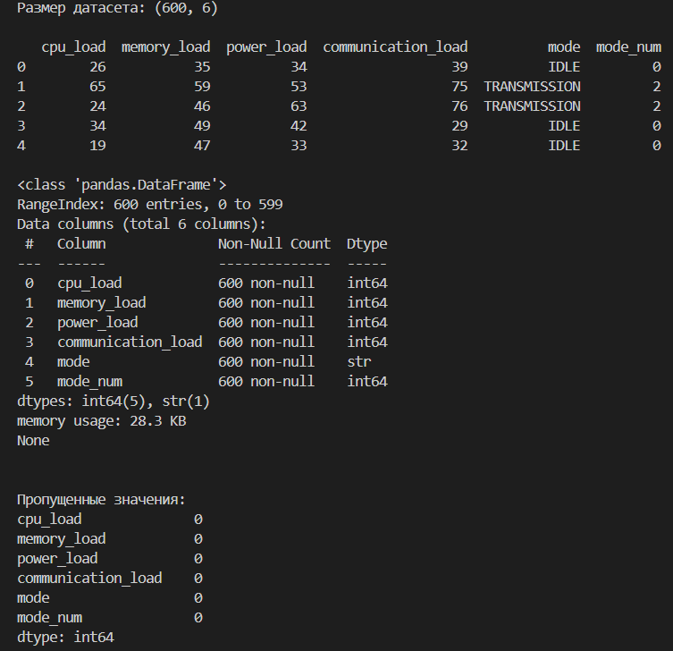
Рисунок 1.

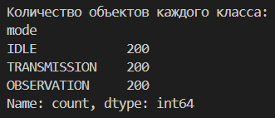

Рисунок 2.
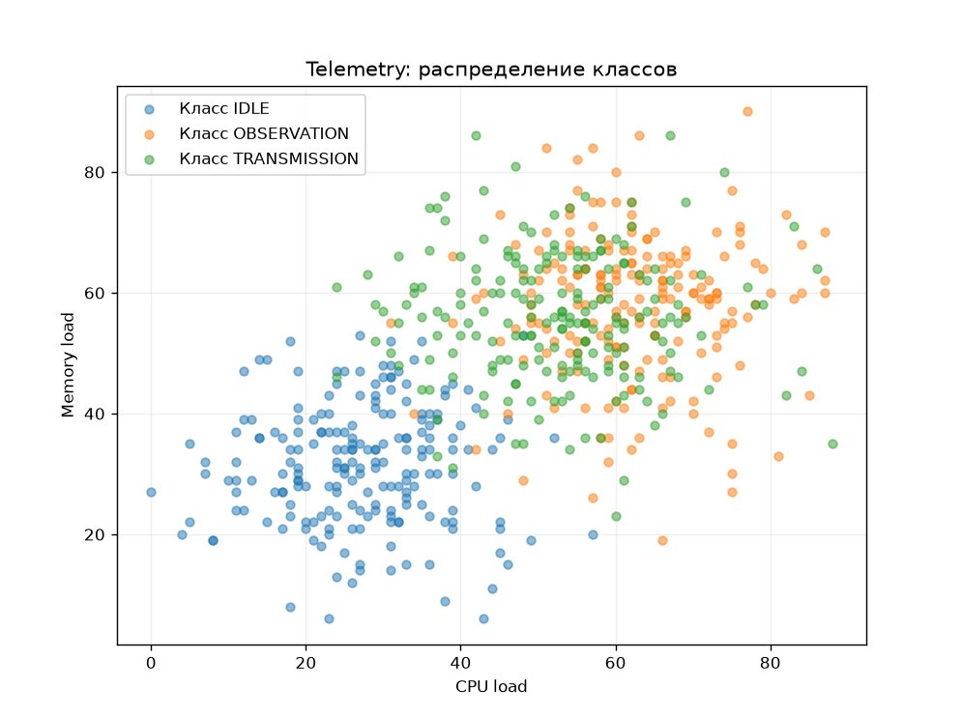
Рисунок 3.
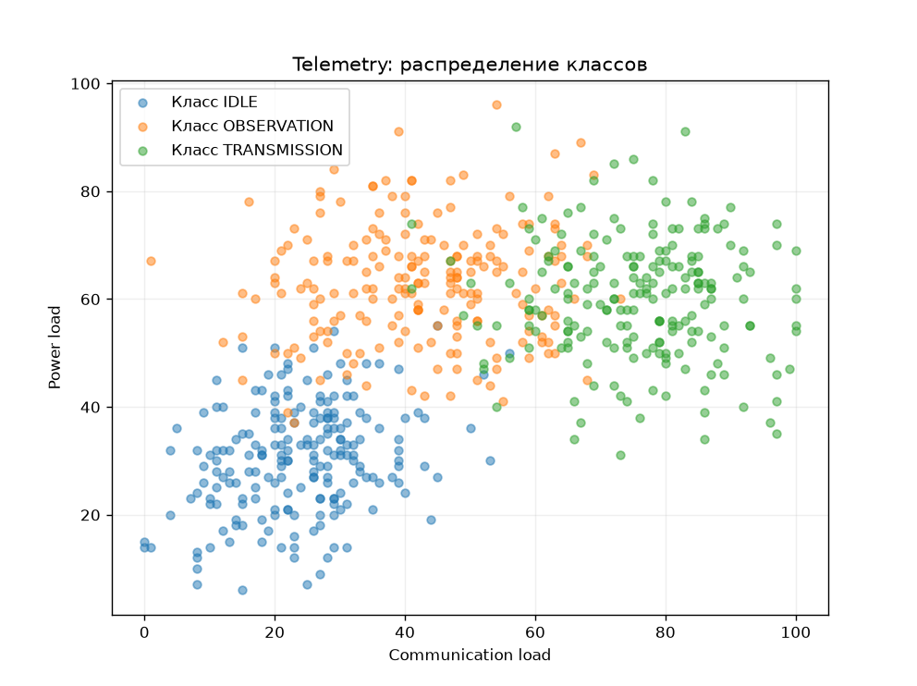
Рисунок 4.

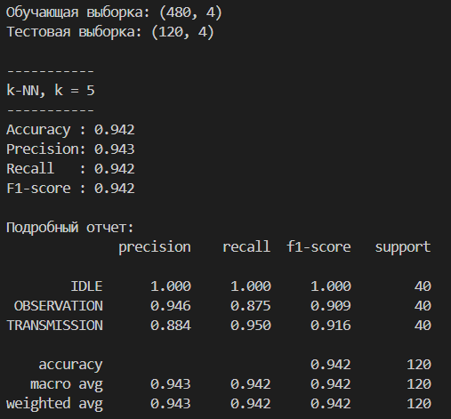

Рисунок 5.
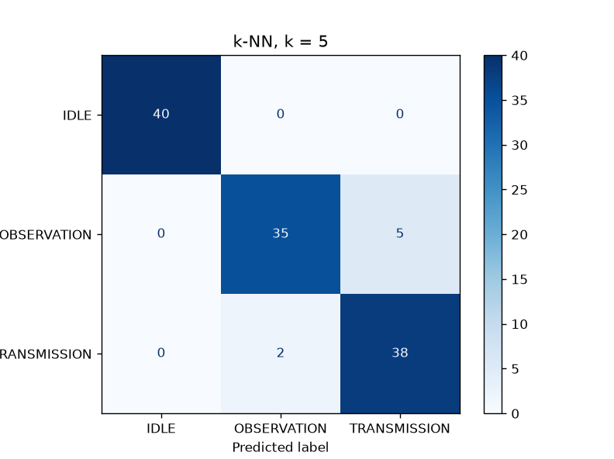
Рисунок 6.
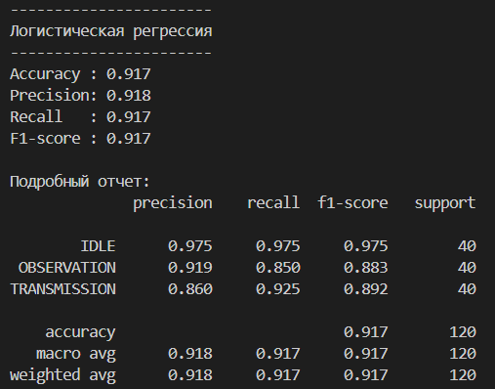

Рисунок 7.
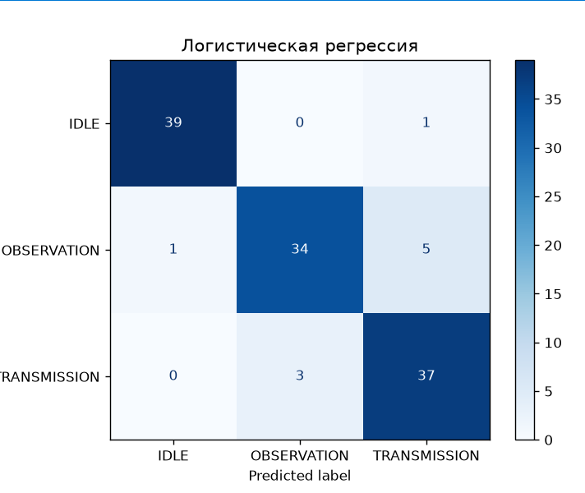
Рисунок 8.

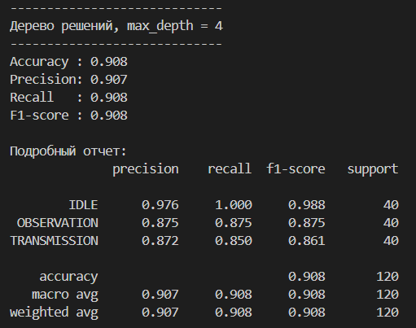

Рисунок 9.
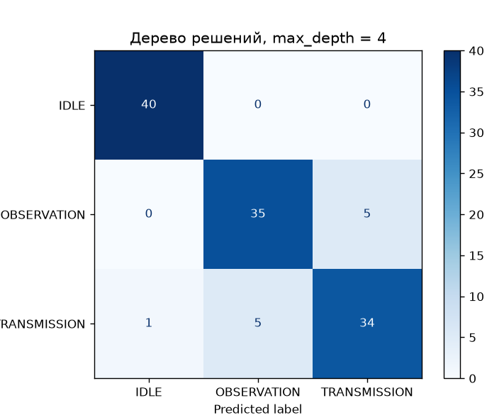
Рисунок 10.
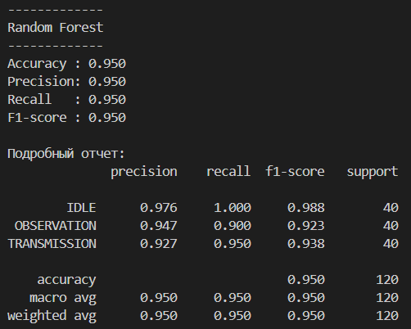

Рисунок 11.
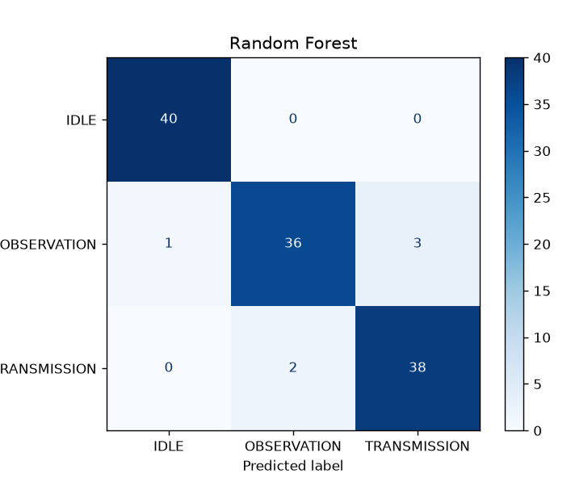
Рисунок 12.

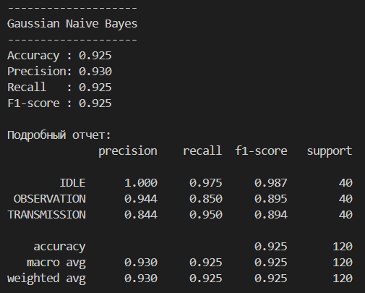

Рисунок 13.
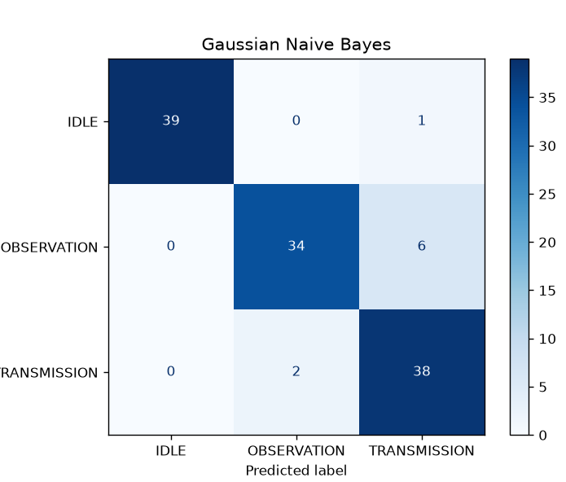
Рисунок 14.

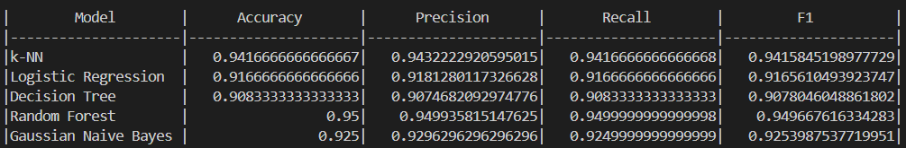
Рисунок 15.

ЗАКЛЮЧЕНИЕ

В результате выполнения задания были изучены метрики и их способы вычисления, а также прошло сравнение с расчетами компьютера. А также был выбран алгоритм, больше всего подходящий для классификации режима спутника — k-NN. K-NN, потому что эта модель выдавала точные значения метрик и допустила чуть меньше ошибок, чем остальные. Ссылка на github с программой.

